**LETRA RR**

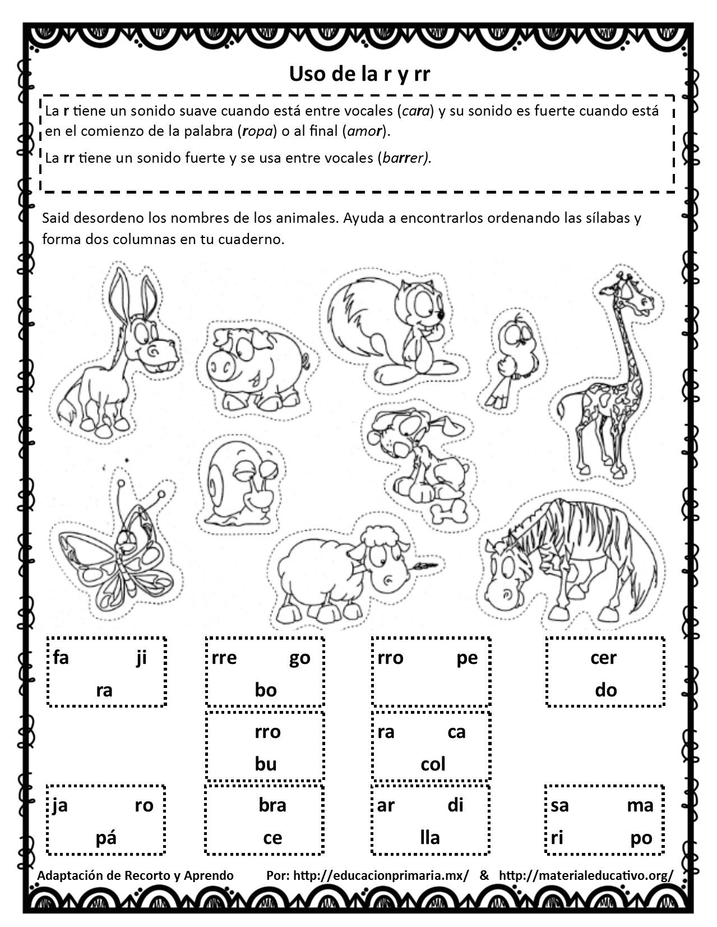

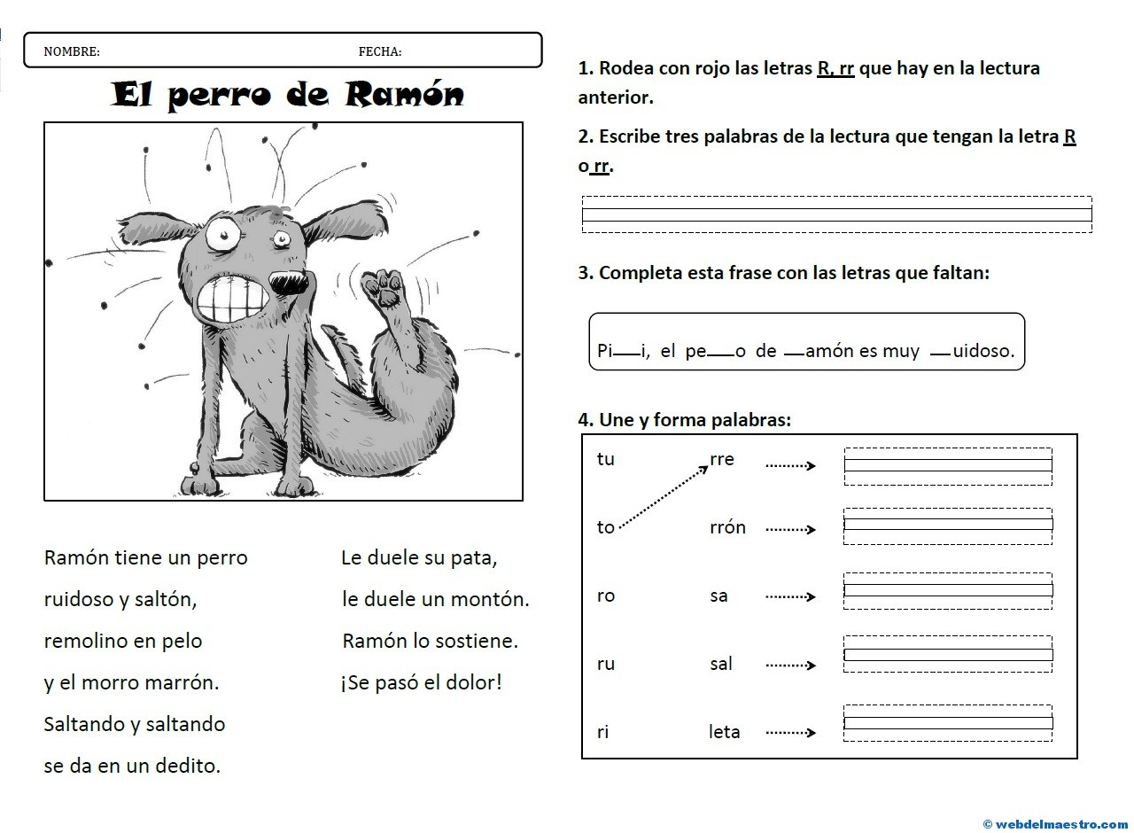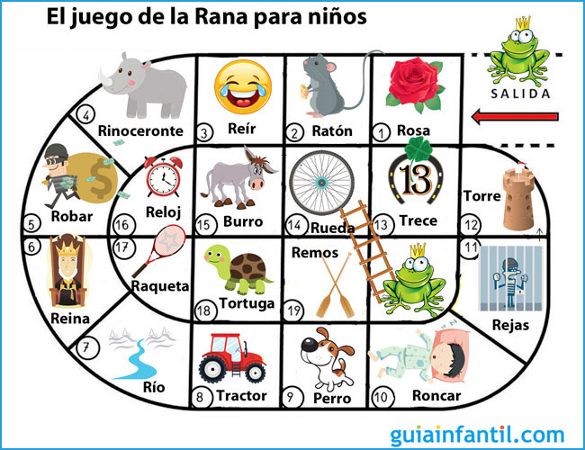**Observa el siguiente link para el juego de la rana** <https://www.guiainfantil.com/articulos/salud/logopedia/el-juego-de-la-rana-para-ninos-con-problemas-con-la-letra-r/#header0>